Těžba ve Slezsku
Ve Slezsku se těžilo především černé uhlí v ostravsko-karvinském revíru a břidlice ve Lhotce
a Svobodných Heřmanicích. Těžil se také sádrovec v Kobeřicích.
Těžba je odvětví průmyslu, které se týká hlavně dobývání přírodních zdrojů z povrchu planety. Oblasti na těžbu surovin se pak nazývají lomy, doly, ropné vrty apod.
Těžba uhlí probíhá v dolech, porubách a chodbách. V porubech pracují havíři s různými typy důlních strojů a dopravních zařízení (v těžních chodbách důlní dráha, v šachtách důlní výtahy). Těživo z dolu se dopravuje na povrch těžní jámou pomocí důlních výtahů, a to ve vozících, těžních klecích, nebo
ve skipech. Surovina je dále drcena, tavena, tříděna a rozvážena. Těžba železné rudy může probíhat v hlubinných dolech nebo také povrchových lomech.
Na obrázku si můžete prohlédnout ze sbírky SZM – důlní vozík hunt tzv. uherského typu na těžbu rudy z Horního Benešova. Vozík je z 18. století. V Horním Benešově byla naleziště zlata, stříbra
a železné rudy. Na druhé fotce je rudná šachta v Horním Benešově z roku 1959.
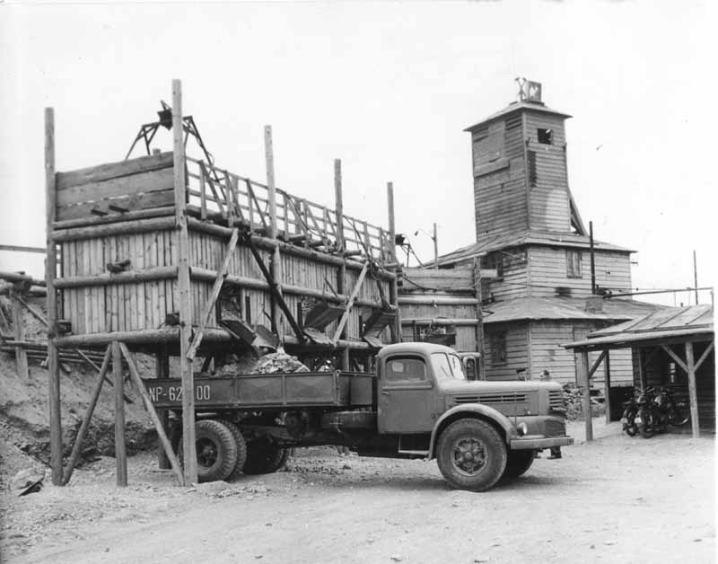
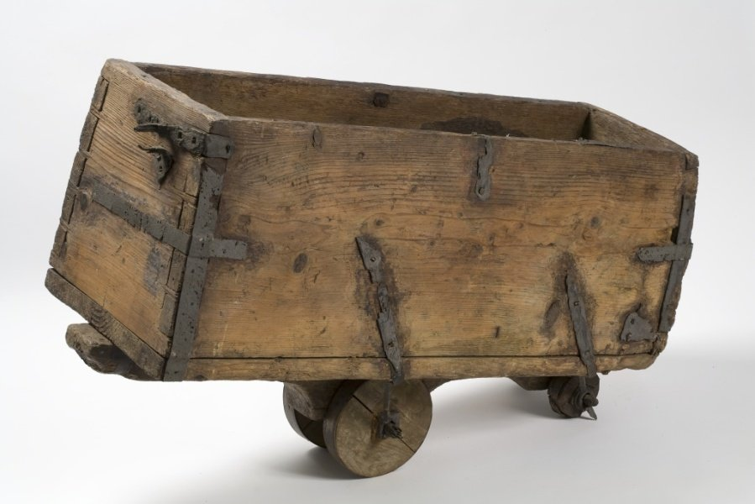

1. Poznáte nerostnou surovinu, která se ve Slezsku těžila?
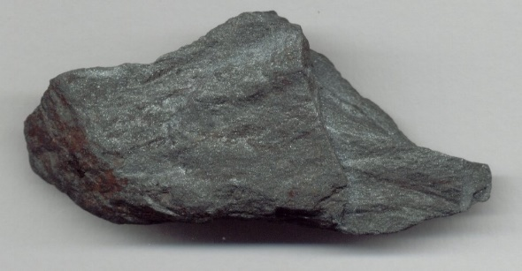
a)
b)
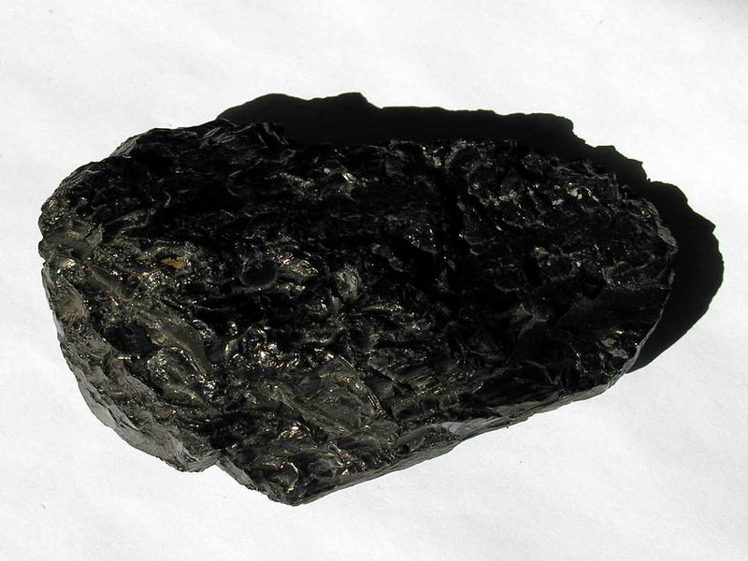
c)
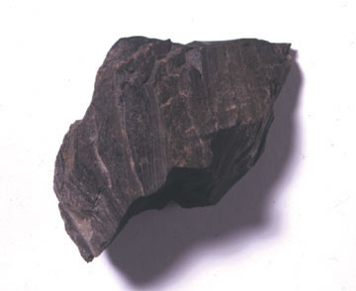
d)
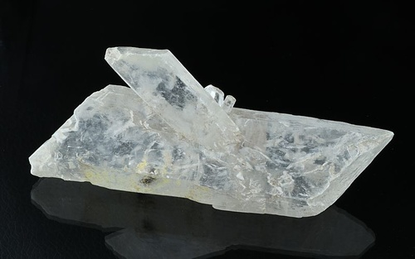

2. Těžební průmysl se promítl také do řady literárních děl a malířské tvorby. Víte, o kterých slezských umělcích je řeč? Dáme vám menší nápovědu z našich sbírek.
a) Toto je busta básníka (vlevo), kterou vytvořil Vladimír Brázdil, asi v roce 1949. Osobnost je také autorem básnické sbírky Slezské písně (viz fotografie vpravo).
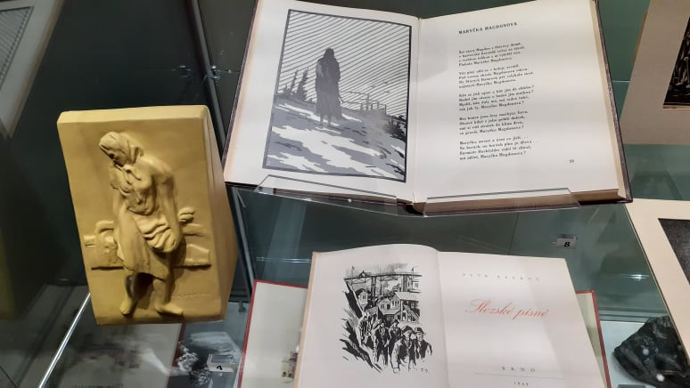
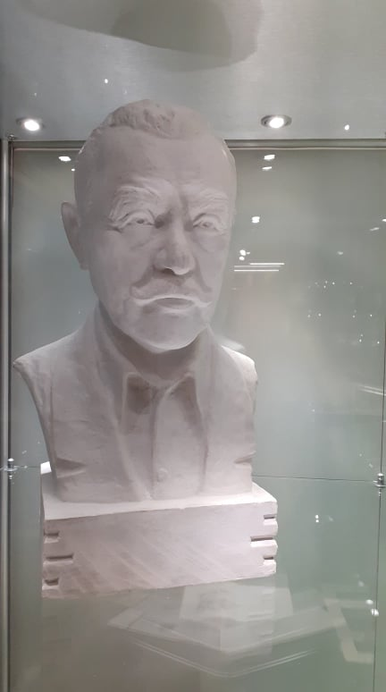

b) Další osobností je malíř, grafik a ilustrátor, jehož některé grafiky jsou věnované těžbě
na Ostravsku. Ilustroval dílo Petra Bezruče. Rodák z Frýdlantu nad Ostravicí.
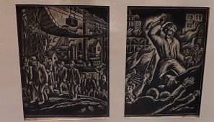

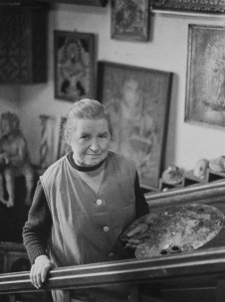
c) Poslední uměleckou osobností je žena. Etnografka, malířka
a ilustrátorka. Ve své tvorbě zachycovala mimo jiné slezskou krajinu
a průmyslové Ostravsko. Vytvořila rozsáhlé grafické dílo, sociálně laděné. Sbírala lidové písně, literárně zpracovala slezské pohádky,
které doprovázela vlastními ilustracemi.

3. Poznáte na obrázku patronku horníků?
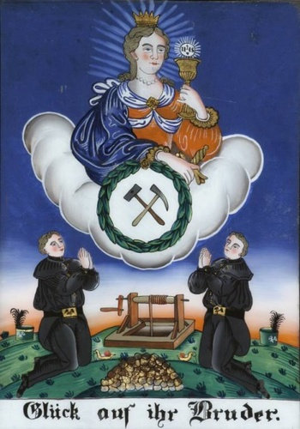
Ze sbírky Slezského zemského muzea, obrázek na skle.

Nápověda:
Podle legendy žila tato světice někdy na přelomu 3. a 4. století v Nikomédii. Vychovával ji pohanský otec, který chtěl dceru dobře provdat. Ona si však zvolila jinou cestu a tajně přešla na křesťanskou víru. V té době bylo ale křesťanství zakázáno a křesťané pronásledováni. Jakmile se její otec dozvěděl, že tajně přijala křest, chtěl ji zabít. Dceři se zpočátku podařilo utéct. Na útěku se dostala k jakési skále, která se před ní zázračně otevřela a ona se skryla ve skalní puklině (proto je patronkou horníků). Otec nakonec dceru našel, a jelikož se víry ani po mučení vzdát nechtěla, uťal jí hlavu. Poté do otce uhodil blesk. Z této příčiny se stala patronkou pyrotechniků a dělostřelců.
Její památku si připomínáme 4. prosince. Podle tradice, když v tento den odřežeme větvičku ovocného stromu, měla by nám o Vánocích rozkvést.

